Chủ đề: [Giải toán 6 sách kết nối tri thức với cuộc sống] tập 2 - Bài 41: Biểu đồ cột kép. (Chương 9 - Dữ liệu và xác suất thực nghiệm).
Dưới đây Đọc tài liệu xin gợi ý trả lời Bài 9.18 trang 86 SGK Toán lớp 6 Tập 2 sách Kết nối tri thức với cuộc sống theo chuẩn chương trình mới của Bộ GD&ĐT:

Giải Bài 9.18 trang 86 Toán lớp 6 Tập 2 Kết nối tri thức
Câu hỏi : Biểu đồ Hình 9.23 cho biết số lượng quạt trần và quạt cây bán được tại một cửa hàng điện máy trong năm 2018.
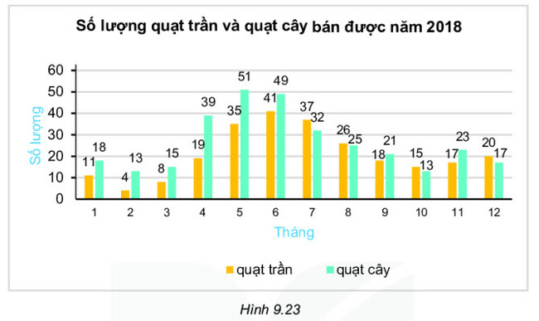
Liệt kê ba tháng cửa hàng bán được nhiều quạt trần nhất?
Giải
Để tìm ra ba tháng cửa hàng bán được nhiều quạt trần nhất ta chú ý đến các cột màu vàng trong biểu đồ.
Ta thấy cột biểu đồ ở các tháng 5, 6, 7 cao nhất biểu đồ nên ba tháng cửa hàng bán được nhiều quạt trần nhất là: 5, 6, 7 với số lượng quạt trần tương ứng là 35; 41; 37.
-/-
Vậy là trên đây Đọc tài liệu đã hướng dẫn các em hoàn thiện phần giải toán 6: Bài 9.18 trang 86 Toán lớp 6 Tập 2 Kết nối tri thức. Chúc các em học tốt.

